Lovikka, 13 mars 2012

Lovikkavanten fyller 120 år
Firas med teater, modevisning och vantutställning

I år är det 120 år sedan den första lovikkavanten stickades 1892. Det firas med en stor vantfestival i Lovikka den 16-17 mars. Teatergruppen SIPSA har satt ihop ett teaterstycke om Lovikkavantens skapare Erika Aittamaa. Modemärket Heart of Lovikka bjuder på modevisning. Norrbottens Hemslöjdsförening visar en unik vantutställning och kvinnorna i husmodersföreningen visar hur man spinner, stickar, kardar och broderar sina lovikkavantar. Arrangörer är 11:ans Hantverkscenter samt Lovikka Husmodersförening.

- Vårt mål med vantfestivalen är att visa upp och lära ut vårt fantastiska hantverkskunnande i Tornedalen. Vi vill särskilt uppmärksamma Erika Aittamaa som för 120 år sedan stickade det första paret lovikkavantar i Lovikka. Hon var en härlig krutgumma som vi får lära känna lite närmare på lördag, berättar Anne-Maj Gunnelbrand, ordförande i Husmodersföreningen.

Idag är det endast tio kvinnor i husmodersföreningen i Lovikka som stickar vantar. Dessa stickas än idag på det traditionella sättet av handspunnet ullgarn, som tvättas, kardas och broderas för hand samt märks med varumärket för äkta Lovikkavantar. I byn är man mån om att sticktraditionen lever vidare. Ett exempel på det är modemärket Heart of Lovikka, som förenar sticktraditionen med dagens mode.

- Precis som husmodersföreningen kände jag väldigt starkt att jag ville göra något för att bevara arvet för kommande generationer. Så föddes min idé – att skapa ett modemärke där man förenar sticktraditionen med distinkt mode, berättar Sofia Hagelin, Heart of Lovikkas grundare, vars mormor är från Lovikka.

På lördag blir det modevisning på en en meter hög catwalk av snö mitt i byn. Tio modeller kommer visa höstens mode från Heart of Lovikka.

Anita Molin, som minns Erika Aittamaa från sin egen barndom, berättar om hur hon var som människa. Erika Aittamaas museum är också öppet för allmänheten. Norrbottens hemslöjdsföreningen visar en unik utställning av vackra äldre vantar från det senaste seklet.

- Norrbotten har en av de äldsta hemslöjdsföreningarna i Sverige som i år firar 130-årsjubileum. Lovikkavanten är ett av de mest kända hantverken från Norrbotten och jag är imponerad över vilken fin festival man har ordnat i byn till Erika Aittamaas minne, säger Maud Ån, Länshemslöljdskonsulent i Norrbotten.

---------------------------------------------------

För mer information, vänligen kontakta:

Anne-maj Gunnelbrand, ordförande Husmodersföreningen Lovikka
Mobilnummer: 076-820 87 12

Inga-Lill Poromaa, projektledare
Mobilnummer: 070-635 83 20

Sofia Hagelin, grundare Heart of Lovikka
Mobilnummer: 0708-877695
Epost: sofia@heartoflovikka.se

Maud Ån, länshemslöljdskonsulent i Norrbotten
Mobilnummer: 070 - 614 41 80
Epost: Maud.An@hushallningssallskapet.se

Program fredag 16 mars - Barn och ungdomsdag för inbjudna elever
9.00- 12.30
Vantutställning från Länshemslöjden i Norrbotten.
Solveig Larsson presenterar ”Vantboken Solveigs vantar”.

Workshop Lovikkavantar: Kvinnorna i husmodersföreningen visar skolbarnen hur man spinner, stickar, kardar, broderar, och flätar. Barnen får varm choklad och kanelbullar.

Utställning Erika museet.

Hantverk och fika till försäljning.

Tornedalsteatern: föreställning om Lovikkavantens uppfinnare Erika Aittamaa

Program Lördag 17 mars – för allmänheten

10.00- 16.00
Vantutställning från Länshemslöjden i Norrbotten.
Solveig Larsson presenterar ”Vantboken Solveigs vantar”.

Workshop Lovikkavantar: Kvinnorna i husmodersföreningen visar hur man spinner, stickar, kardar, broderar, och flätar.

Utställning Erika museet.

Hantverk och fika till försäljning.

9.00-11.00, 11.45-14.00 Workshop: tillverka egen pulsvärmare för 100kr

11.00 Tornedalsteatern: föreställning om Lovikkavantens uppfinnare Erika Aittamaa.

14.00 Vanttävling: Juryn utser vinnare i vanttävlingen.

14.30 Prisutdelning.

15.00 Anita Molin berättar sina egna minnen från barndomen om hur Erika Aittamaa var som människa. Det blir ett varmt porträtt med roliga anekdoter.

15:15 Modevisning med Heart of Lovikka.

16.00 Slut

För mer information, se även www.junosuando11an.se.

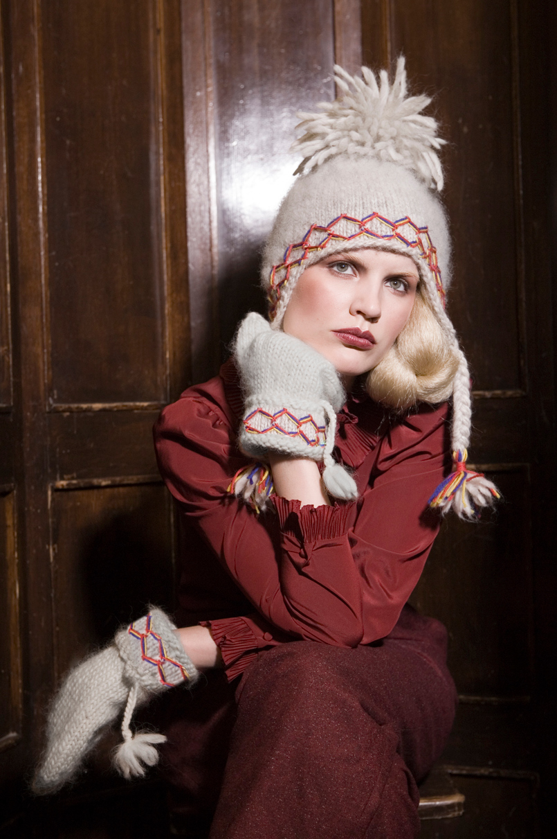

Foto från Heart of Lovikkas höstkollektion.
Fotograf: Jenny Groth.
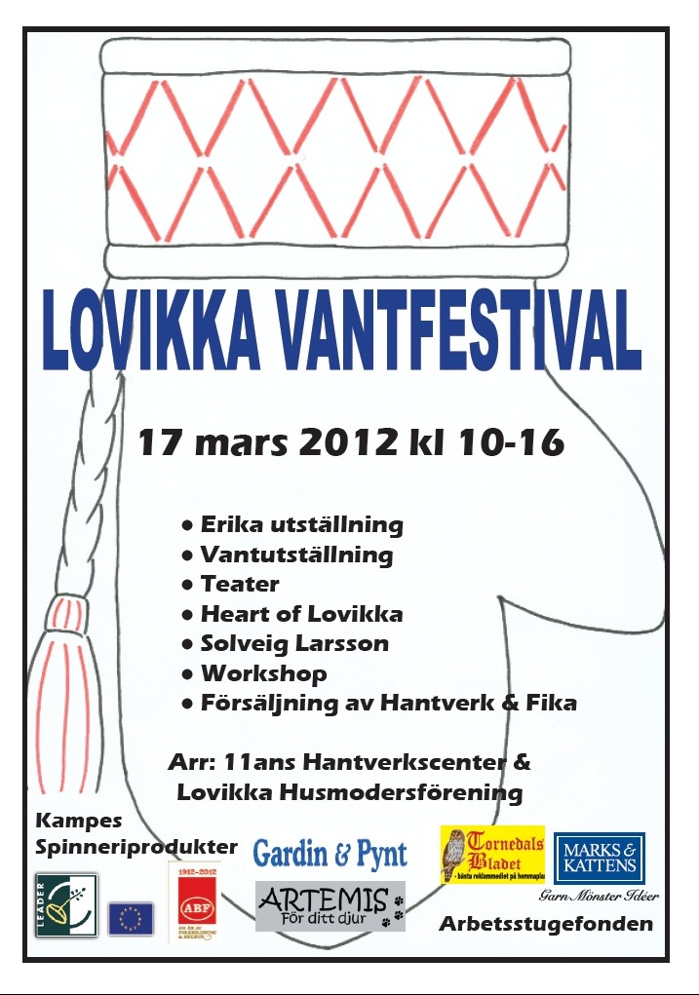

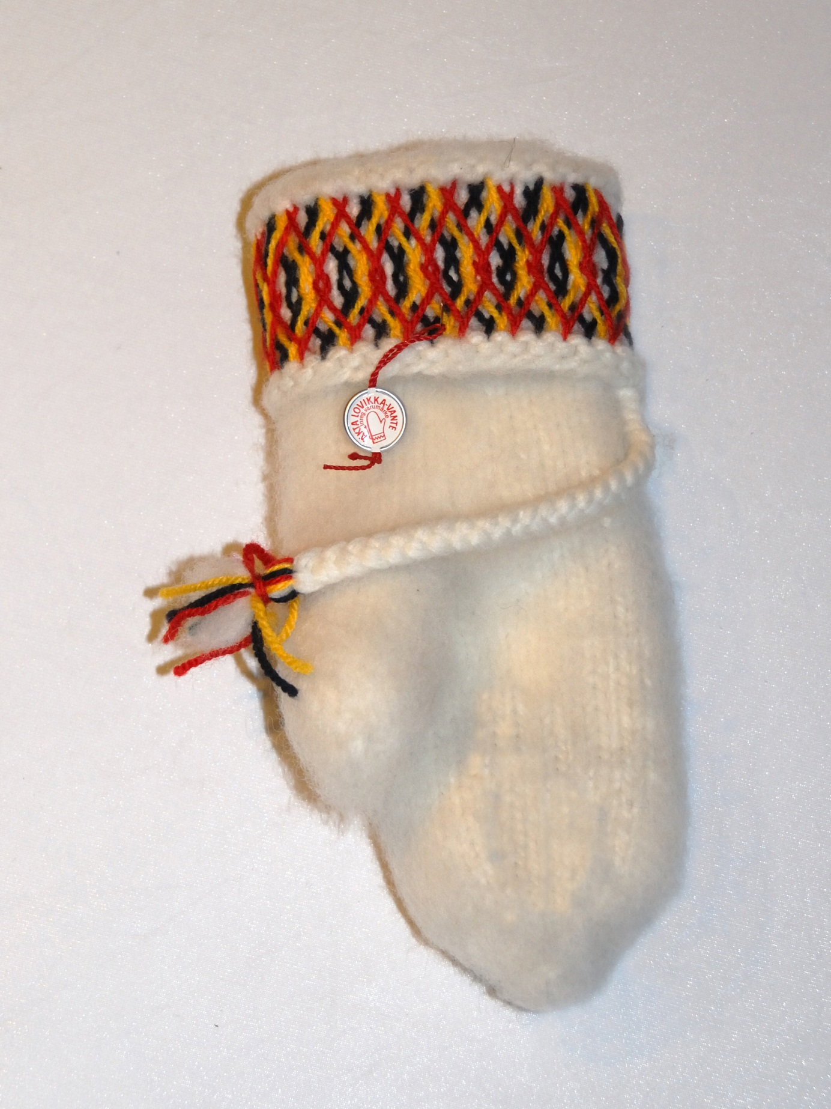

Lovikkavante stickad av Gudrun Roth i Lovikka Husmodersförening.
Fotograf: Göran Wallin

